Муниципальное казенное дошкольное образовательное учреждение Иркутского муниципального округа «Большереченский детский сад»

Экологический проект в подготовительной группе
«Защита животных – дело каждого»

Выполнили воспитатели: Капилова Ю.В.

Р.п.Б.Речка
2024г
1.Информационная карта проекта
Проект: «Всемирный день защиты диких животных».
Автор проекта: воспитатели подготовительной группы МДОУ ИРМО «Большереченский детский сад» Капилова Юлия Викторовна, Кадубина Оксана Павловна

Продолжительность проекта: средней продолжительности
(04.10.2024-28.10.2024г.)

Тип проекта: познавательно - творческий
Участники проекта: дети, родители и педагоги.

Возраст детей: 6-7 лет

Актуальность проекта:
Живая природа – это удивительный, сложный и многогранный мир. От людей во многом зависит многообразие и численность животного мира. Изучая природу, человек познаёт её законы и гармонию. К сожалению, очень часто
люди сами отрицательно влияют на природу, когда загрязняют окружающую среду, разоряют птичьи гнёзда, оставляют в лесу не затушенный костёр, занимаются браконьерством. Много диких животных погибает.
В своей работе с детьми подготовительной группы мы использовали метод проектной деятельности с целью развития у них интереса к изучению природы, и ее охране, дети в недостаточной степени имеют представление об образе жизни, повадках, питании, жилищах диких животных и птиц. Возраст в 6-7 лет характеризуется более устойчивым вниманием, наблюдательностью, способностью к началам анализа, самооценке, а также стремлением к совместной деятельности.
Проблема значимая для детей, на решение которой направлен проект
Данный проект представляет собой работу по более углублённому ознакомлению детей с окружающим миром. Проект направлен на развитие познавательного интереса к образу жизни диких животных, их повадок, питании, а также на изучение диких животных, занесённых в Красную книгу.
Цель проекта:
Создать условия для развития познавательных и творческих способностей детей в процессе реализации проекта. Сформировать целостное представление о диких животных, их характерных и отличительных особенностях. Воспитывать у ребёнка бережное и гуманное отношение к живому миру.

Задачи проекта для детей:
- Развивать у детей интеллектуальное развитие, познавательные, речевые способности, учитывая индивидуальные и возрастные особенности ребенка.
- Формировать у ребенка эмоционально-эстетическое и бережное отношение к природе.
- Привлечь внимание детей к исчезающим видам диких животных;
Для родителей:
- Привлечь родителей к подготовке детей на выступление с докладами на тему «Животные красной книги».
- Способствовать сплочению всех участников образовательных отношений
- Посодействовать создавать в семье благоприятные условия для развития познавательных процессов ребенка.
- Интересоваться знаниями детей, приобретёнными на занятиях в детском саду.
Для педагогов:
- Познакомить детей с международной природоохранной акцией «Всемирный день защиты животных», историей праздника, мировым и российским опытом охраны животных;
- Обогащение ППС;
- Использование принципа интеграции образовательных областей и различных видах детской деятельности;
- Развить интерес к дальнейшему изучению проблем взаимоотношения человека и животных;
- Создать условия для формирования у детей бережного отношения к миру природы и желания заниматься природоохранной деятельностью.
- Повышение уровня педагогической культуры родителей через привлечение к совместной деятельности с детьми: сбор информационного материала, участие в творческом конкурсе.

Формы реализации проекта
Организованная образовательная деятельность. Беседы. Прогулки. Трудовая деятельность. Игровая деятельность.
Продуктивная деятельность детей. Исследовательская деятельность. Чтение художественной литературы.

Форма проведения итогового мероприятия по проекту:
Доклады детей на тему «Животные красной книги»

Ожидаемые результаты проекта
Для педагогов:
Проектирование позволяет педагогу находиться в пространстве возможностей, что изменяет мировоззрение и не допускает применения стандартных, шаблонных действий, требует творческого, личностного роста.
Родители:
Обогащение родительского опыта приемами взаимодействия и сотрудничества с ребенком в семье;

2.Проек состоит из трёх этапов

1.Этап подготовительный
1.1 Подбор необходимой информации используя методическую литературу, иллюстрации, книги, стихи, загадки и интернет ресурсы.
1.2 Презентация для детей старшего и подготовительного возраста «Дикие животные в Красной книге. Знакомство, история и значение»
1.3 Изготовление развивающего плаката «4 октября – Международный день защиты животных»
1.4 Проведение ряда занятий по теме проекта.
1.4 Создание уголка в развивающей предметно - пространственной среде группы, где размещен материал по ознакомлению и закреплению материала о диких животных, а также животных, занесённых в красную книгу. (настольные-дидактические игры Мемо «Животные красной книги», «Следы животных», «Домики для животных» «Лупы – шерсть животных», схемы для рисования животных).
1.5 Создание альбомов «Красная книга животных», «Голоса животных».
2. Этап основной

Беседы и ООД по темам:
- Чтение художественной литературы:
В.Бианки «Следы на снегу», «Чей дом лучше»; Е. Чарушин «Рассказы о
животных», «Детки в клетках», Пословицы и поговорки о животных, стихи, рассказы, сказки соответствующей тематике: «Теремок», «Лисичка-сестричка
и серый волк», «Заяц-Хваста», «У страха глаза велики», «Колобок», «Бармалей»,
«Айболит», «Краденое солнце». Загадывание загадок. Знакомство с «Красной книгой России».
- ООД Познавательное развитие: Просмотр фотографий в альбоме, мультфильмов. Рассматривание картин, иллюстраций. ООД «Дикие животные наших лесов», ООД «Дикие животные жарких и северных стран», наблюдение за живой природой при помощи лупы, экскурсия в лес.
- Дидактическая игра:
«Путаница», «Узнай по голосу», «Где чей хвост?», «Назови ласково», «Чей детёныш?» «Назови семью», «Закончи предложение», «Один-много», «Какое слово самое короткое?», Какое слово отличается от других?», «Дикие и домашние животные», «Кто где живёт?»

Художественное-эстетическое творчество:
Рисование: по схемам «Тюлень», «Лиса»…
Аппликация: «Животные наши друзья»
Лепка: Животные наших лесов:«Белка» из шишки, «Лисичка»
Конструирование «Кошечка» (Оригами)

Подвижные игры:

3. Этап Заключительный

Итоговое мероприятие проекта: Доклады детей на тему «Животные красной книги».

В ходе реализации проекта с детьми, были достигнуты следующие результаты:
- Дети знают большое количество животных, знают их характерные особенности, особенности поведения, среду обитания, способы подготовки к зиме, о значении животных в природе для человека;
- Владеют словарным запасом по теме и активно им пользуются при построении речевого высказывания в ситуации общения, при выражении своих мыслей и желаний.
- Умеют составлять описательные рассказы о животных, придумывать сказку и последовательно передавать сюжет. Широко применяют показ сказок в свободной деятельности, используя для этого атрибуты.

Список используемой литературы

1.ВераксаН.Е., ВераксаА.Н. Проектнаядеятельностьдошкольников. Пособие для педагогов дошкольных учреждений. – М.: Мозаика-Синтез, 2008.
2. Ветохина А.Я., Дмитренко З.С., Жигналь Е.Н., Краснощекова Г.В., ПодопригораС.П., Полынова В.К., Савельева О.В. Нравственно- патриотическое воспитание детейдошкольного возраста. Планирование и конспекты занятий. Методическое пособиедля педагогов. – СПб.: ООО ИЗДАТЕЛЬСТВО «ДЕТСТВО-ПРЕСС», 2010. – 192 с.
3. Гуров В.Н. «Социальная работа дошкольных образовательных учреждений с
семьёй. – М.: Педагогическое общество России, 2003г–160с.
4. Евдокимова Е.С. Педагогическая поддержка семьи в воспитании дошкольника. –М.: ТЦ Сфера, 2008.- 96с.
5. Карпова С. И., Мамаева В.В. Развитие речи и познавательных способностей
дошкольников 6-7 лет. – СПб.: Речь; М.: Сфера, 2010. – 143с., илл.
6. Ушакова О.Д. Красная книга России: Животные/ Словарик-справочник
школьника. – СПб.: Издательский Дом «Литера», 2008. – 64 с.: ил
7. Моханёва М.Д. «Экологическое развитие детей дошкольного и младшего школьного возраста» -М:Акри.2004

Фотоотчёт к проекту

Настольные-дидактические игры
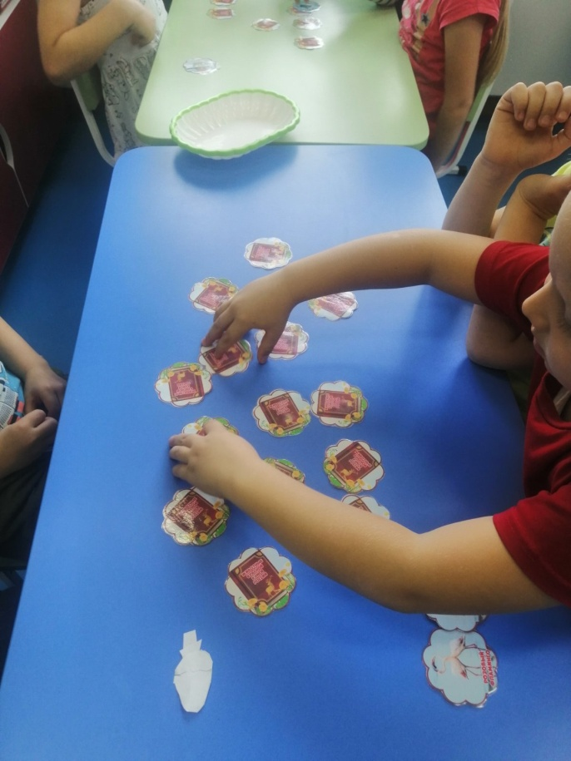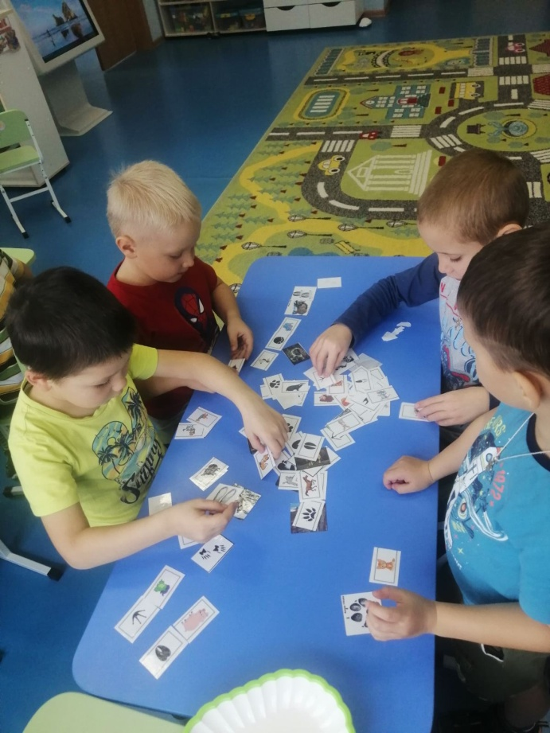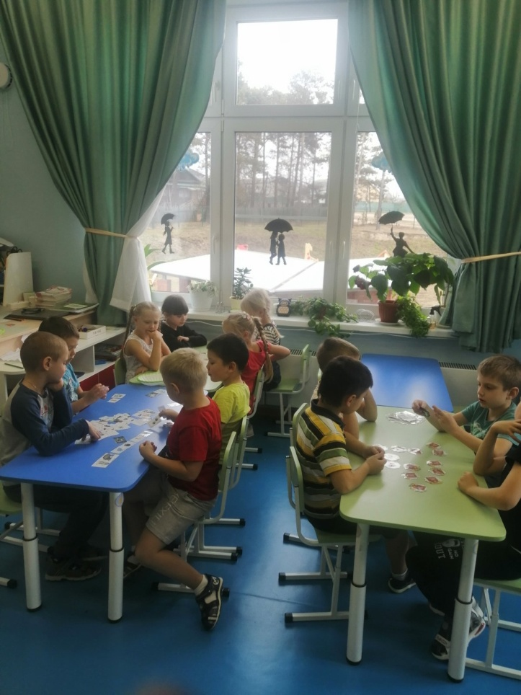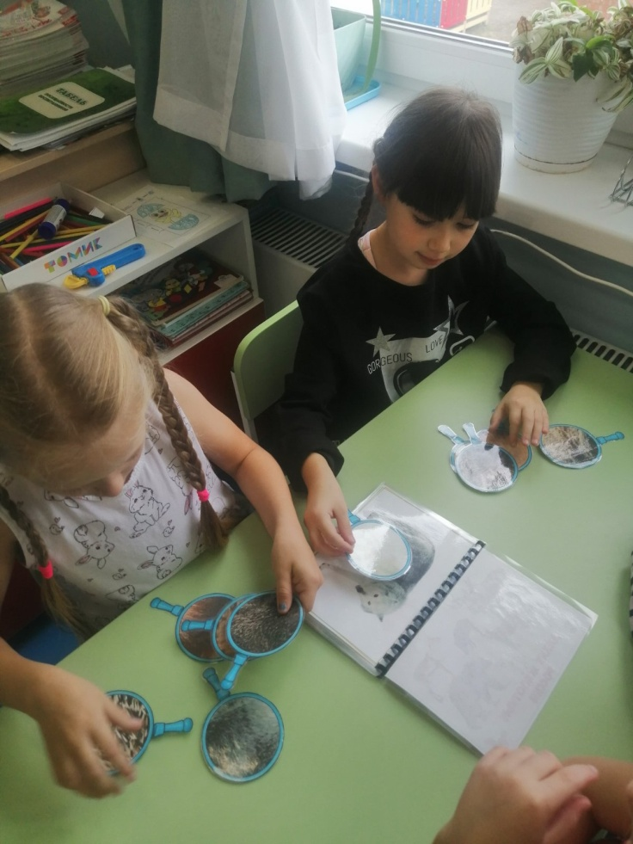
Чтение Красной книги Иркутской области
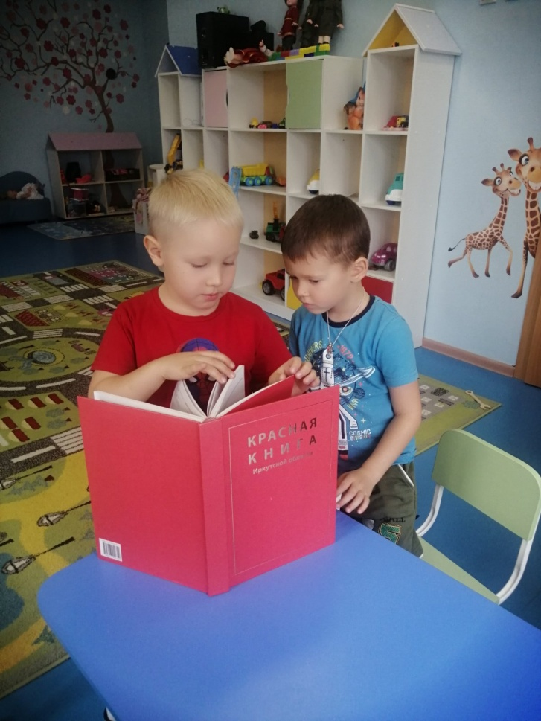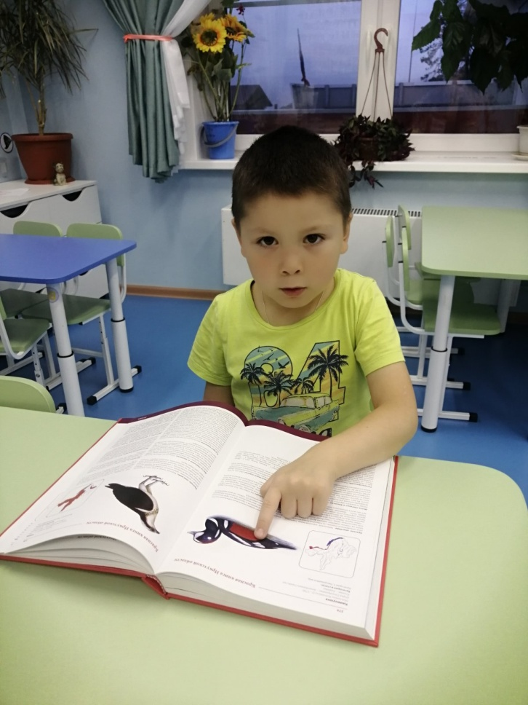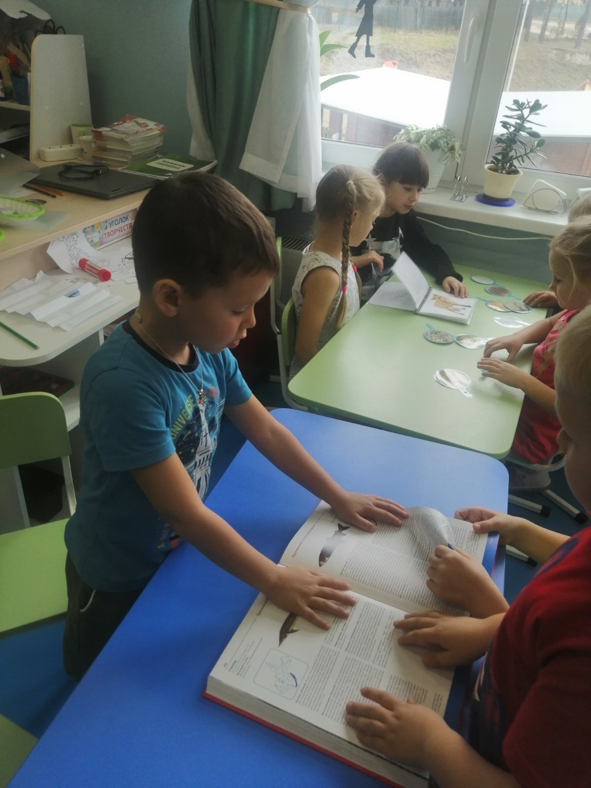
Работа с позновательным плакатом
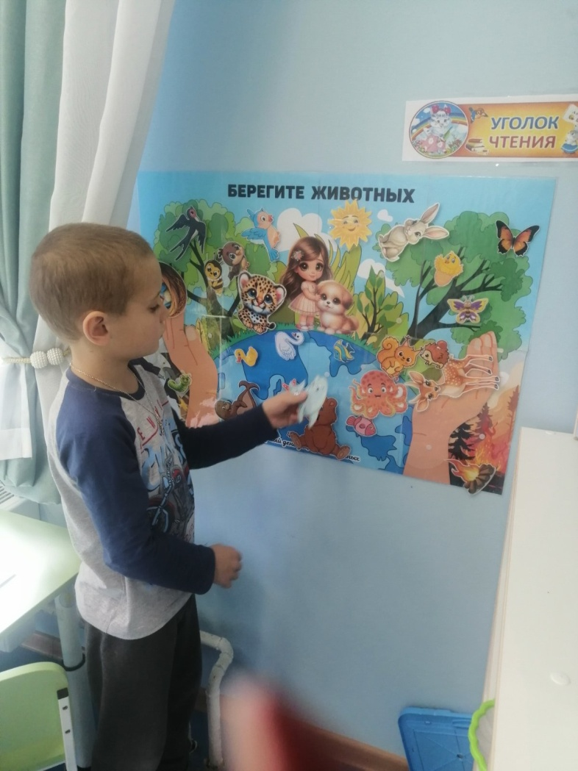
Наблюдение за живой природой
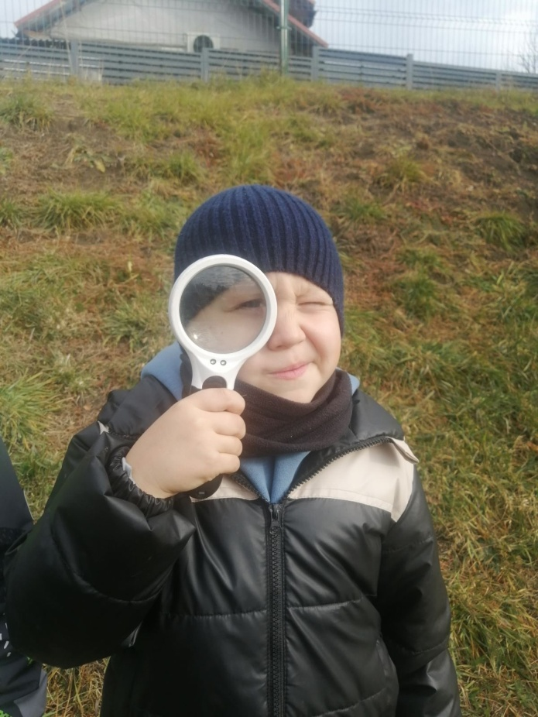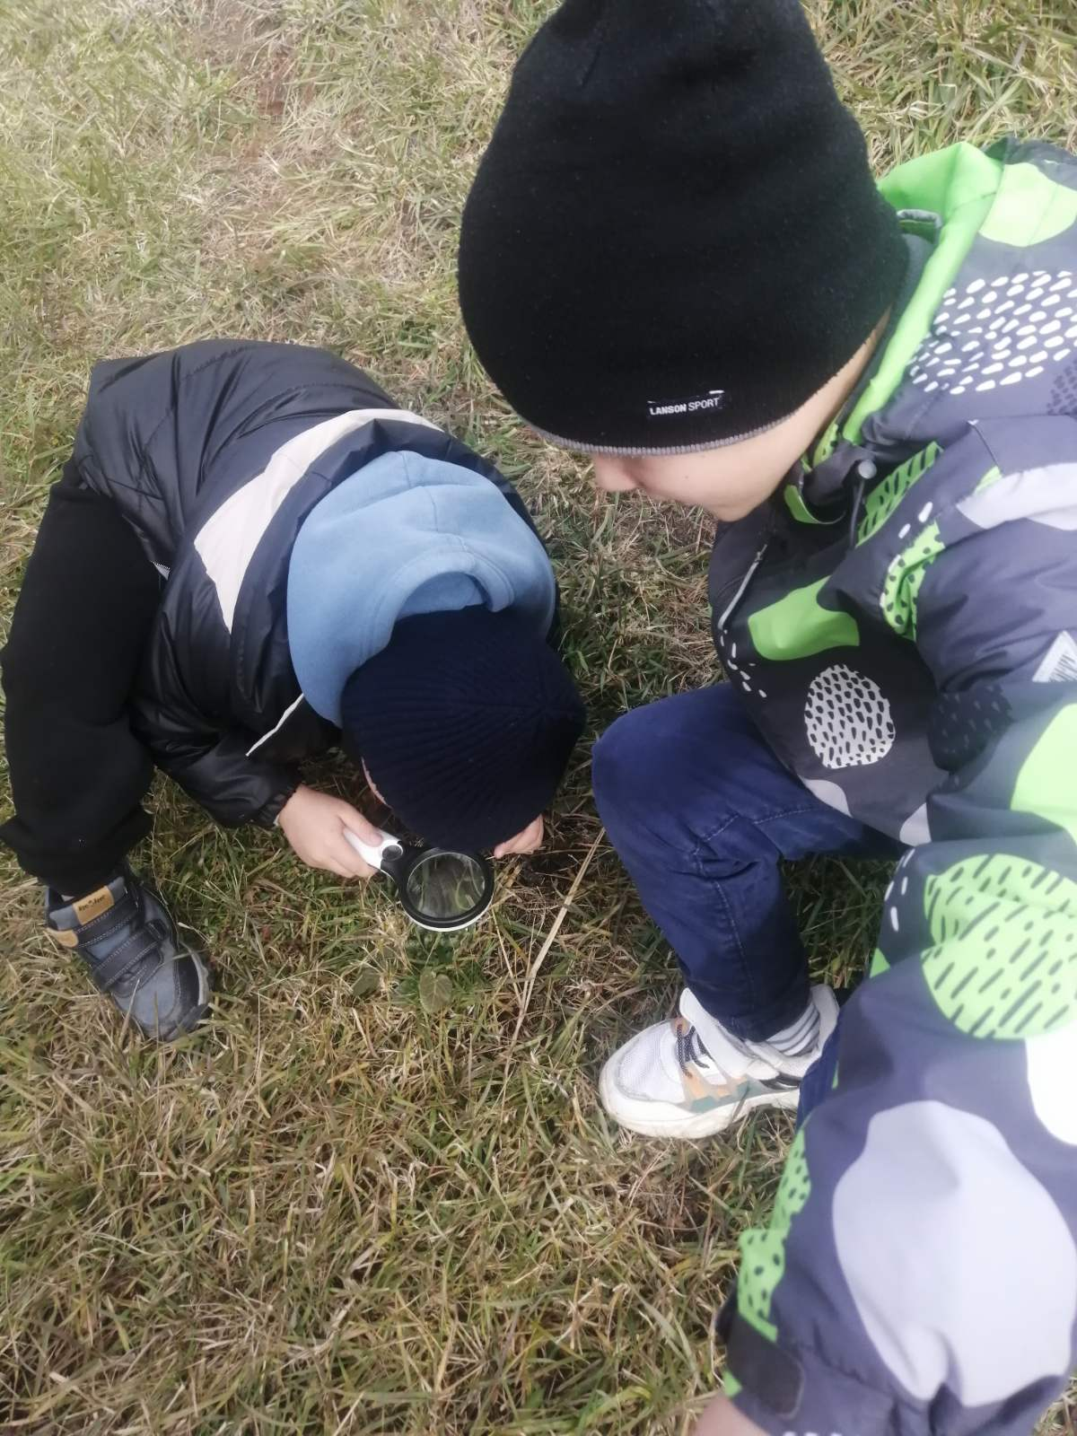
Экскурсия в лес
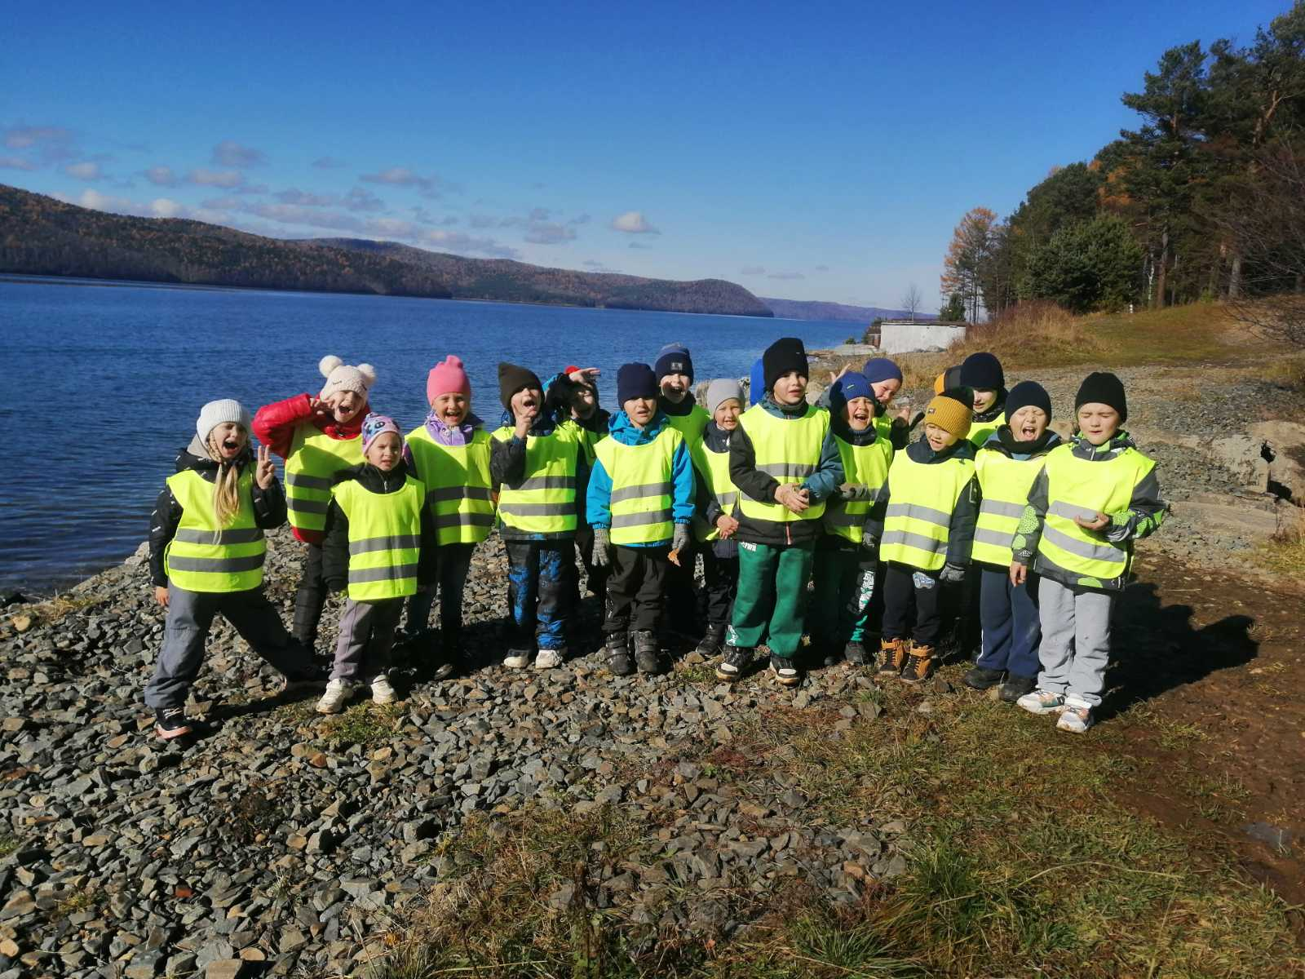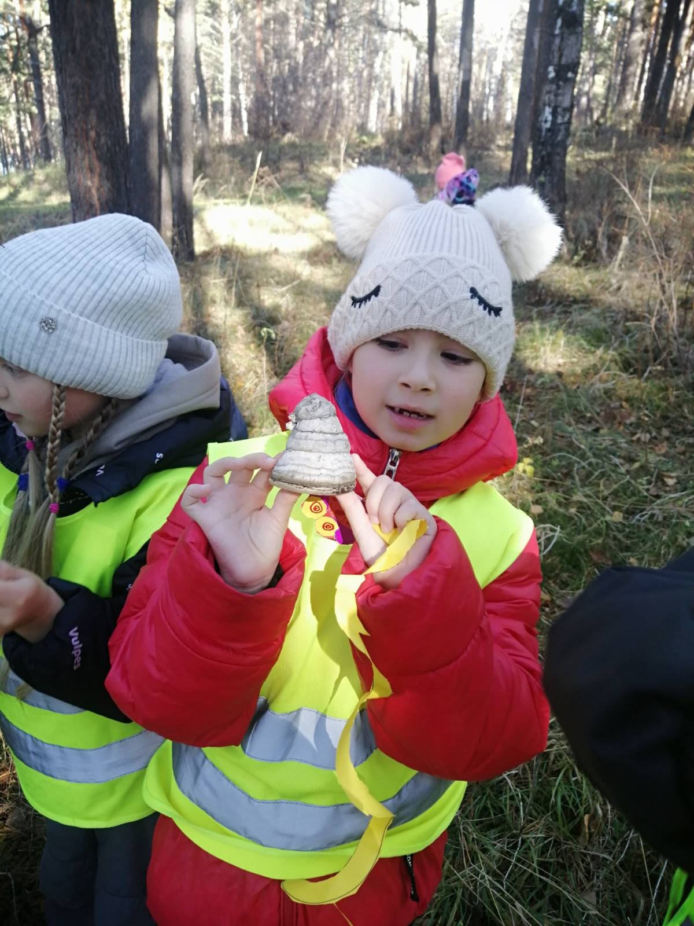
Доклады на тему «Красная книга» 